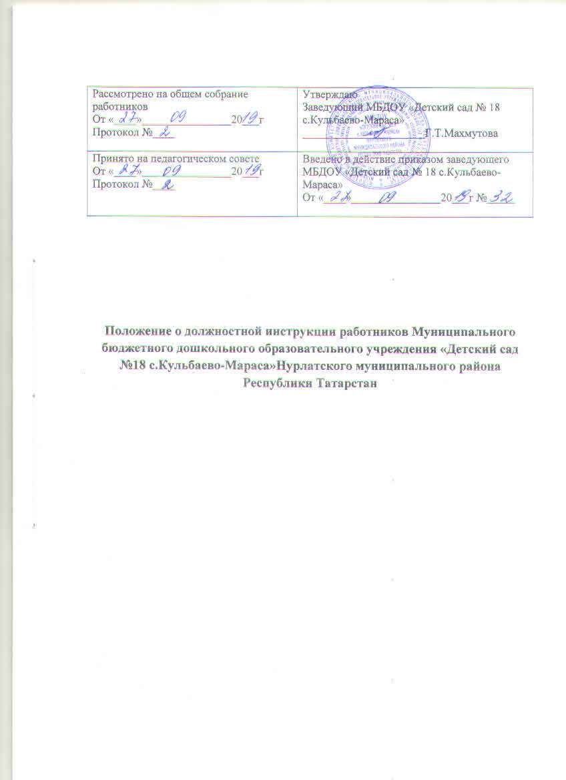

- Общие положения
1.1.Настоящее положение о должностной инструкции работников (далее – положение) Муниципального бюджетного образовательного учреждения «Детский сад № 18 с.Кульбаево-Мараса»Нурлатского муниципального района Республики Татарстан (далее – детский сад) разработано в целях регулирования взаимоотношений между работником и работодателем.
1.2.Настоящее положение определяет основные требования к структуре и содержанию должностной инструкции работников детского сада, а также к процедуре разработки должностных инструкцией, порядку их принятия, утверждения, внесения в них дополнений и изменений.

- Понятие должностной инструкции
2.1.Должностная инструкция работника детского сада (далее – должностная инструкция) – локальный нормативный акт, основанный на нормах законодательства официальный правовой документ, регламентирующий организационно-правовое положение работника детского сада, его обязанности, права, ответственность, обеспечивающий условия для его эффективной работы при осуществлении им трудовой деятельности согласно занимаемой должности.
2.2.Должностная инструкция является нормативным локальным актом детского сада, регулирующим отношения в рамках детского сада, содержащим общеобязательные правила поведения для всех или некоторых участников образовательных отношений, рассчитанным на неоднократное применение, утвержденным приказом заведующего детского сада.
2.3.Должностная инструкция составляется по каждой штатной должности детского сада и объявляется работнику под расписку при заключении трудового договора, а также при перемещении на другую должность и при временном исполнении обязанностей по должности.
2.4.Должностная инструкция разрабатывается исходя из задач и функций, возложенных на конкретного работника, в соответствии со штатным расписанием. Правилами внутреннего трудового распорядка детского сада, с соблюдением Конституции Российской Федерации, Трудового кодекса Российской Федерации и иных нормативно-правовых актов.
2.5.Основой для разработки должностных инструкцией являются «Квалификационные характеристики должностей работников образования» Единого квалификационного справочника должностей руководителей, специалистов и служащих, утвержденного Приказом Министерства здравоохранения руководителей, специалистов и служащих, утвержденного Приказом Министерства здравоохранения и социального развития Российской Федерации от 26 августа 2010 г. № 716 н.

- Требования, предъявляемые к структуре и содержанию должностной инструкции
3.1.Должностная инструкция состоит из следующих обязательных разделов:
- Общие положения
- Должностные обязанности
- Права
- Ответственность
3.2. В разделе «Общие положения»:
- устанавливается сфера деятельности данного специалиста;
- устанавливается порядок его назначения и освобождения от занимаемой должности;
- устанавливается замещение по должности во время отсуствия;
-определяются квалификационные требования (требования, предъявляемые к образованию и стажу работы), подчиненность специалистов и должностные лица, которыми он руководит;
- перечисляются правовые акты и нормативные документы, которыми должен руководствоваться специалист в своей деятельности.
В раздел могут быть включены требования и положения, конкретизирующие и уточняющие статус должностного лица и условия его деятельности.
3.4. Раздел «Должностные обязанности» содержит перечень основных функций должностного лица, а также указываются обязанности должностного лица, возлагаемые на него, указывается форма его участия в управленческом процессе (осуществляет, руководит, утверждает, обеспечивает, подготавливает, рассматривает, исполняет контролирует, согласовывает, представляет, курирует и т.д.).
3.5. Раздел «Права» содержит перечень прав, предоставляемых специалисту для выполнения возложенных на него функций и обязанностей.
3.6. В разделе «Ответственность» устанавливаются виды ответственности за несвоевременное и некачественное выполнение специалистом должностных обязанностей и неиспользование предоставленных ему прав.
3.7. Обязательными реквизитами должностной инструкции являются:
- визы, согласования;
- подпись, гриф утверждения;
- заголовок к тексту;
- подпись, гриф и дата ознакомления.

- Порядок разработки, согласования, утверждения, и введения, в действие должностной инструкции
4.1.Должностная инструкция разрабатывается в соответствии с порядком разработки, принятия и утверждения локальных нормативных актов детского сада.
4.2.Должностная инструкция после разработки передается в профсоюзный комитет первичной профсоюзной организации, представляющий интересы большинства работников детского сада (далее – профсоюзный комитет). Профсоюзный комитет в срок не позднее десяти рабочих дней со дня получения должностной инструкции осуществляет согласование должностной инструкции. В случае если профсоюзный комитет не согласен с текстом должностной инструкции либо вносит предложения по его совершенствованию, то заведующему детского сада направляется мотивированное мнение не позднее пяти дней. Заведующий детским садом может согласиться с ним либо обязан в течении трех дней после получения мотивированного мнения провести дополнительные консультации с профсоюзным комитетом в целях достижения взаимоприемлемого решения.
4.3.При не достижении согласия возникшие разногласия оформляются протоколом, после чего заведующий детским садом имеет право утвердить должностную инструкцию.

- Утверждение должностной инструкции
5.1.Заведующий детским садом утверждает должностную инструкцию путем издания соответствующего приказа.\
5.2. В приказе в обязательном порядке указываются:
- дата введения должностной инструкции в действие;
- указание об ознакомлении работников с должностной инструкцией и сроки для этого;
- фамилии и должности лиц, ответственных за соблюдение должностной инструкции;
- иные условия.
5.3. Утвержденные должностные инструкции подлежат обязательной регистрации в соответствии с требованиями делопроизводства в детском саду с присвоением им порядкового номера.
6. Ознакомление работников с должностной инструкцией
